葫芦岛市八高中2015–2016学年上学期高二年级期中考试试卷
（科目：生物 命题人： ）
答题时间：90分钟 总分数：100分
一、选择题（每题2分，共60分）
1. 毛细血管壁由一层细胞构成，其存在的内环境是（ ）
A．细胞外液和血浆 B．血浆和组织液
C．组织液和淋巴 D．细胞外液和组织液
2. 有关内环境的叙述，正确的是 （ ）
A．内环境包括血液、组织液和淋巴等
B．剧烈运动后，乳酸在血浆中含量先增加后减少
C．人喝醋后，血浆中的pH明显下降
D．组织液中蛋白质含量过低，会引起组织水肿
3. 内环境稳态是人体进行正常生命活动的必要条件。下列物质中，属于人体内环境组成成分的是（ ）
A．葡萄糖 B.血红蛋白 C．呼吸酶 D．解旋酶
4. 班氏丝虫寄生在人体淋巴管后，常造成人体下肢肿胀，这是由于（ ）
A．细胞将不能吸收氨基酸 B．组织间隙积聚液体
C．不能消化脂肪 D．组织内葡萄糖浓度升高
5.高等动物细胞产生的二氧化碳排出体外的途径是（ ）
A．细胞→内环境→循环系统→呼吸系统→体外
B．细胞→内环境→呼吸系统→循环系统→体外
C．细胞→循环系统→内环境→呼吸系统→体外
D．细胞→循环系统→呼吸系统→体外
6．现代进化理论与达尔文进化论观点不同的是（ ）
A．可遗传的变异是生物进化的原材料
B．自然选择决定生物进化的方向
C．种群基因频率的改变是生物进化的实质
D．自然选择是环境对生物的选择
7. 下列哪一项不是种群（ ）
A．广西乐业天杭中的方竹 B．某一池塘中全部的蝌蚪
C．大兴安岭的东北虎 D．某一个森林中的猫头鹰
8. 下列关于生物进化问题的叙述中，正确的是（ ）
①生殖隔离是地理隔离的必然结果 ②不同物种之间必然存在生殖隔离 ③种群基因库间出
现差异是产生生殖隔离的根本原因 ④隔离、可遗传的变异和自然选择导致了物种的多样性
⑤达尔文的自然选择学说认为种群是生物进化的单位 ⑥自然选择导致了生物的定向变异与进化
A．①②③④ B．②③④
C．④⑤⑥ D．①③④⑤
9. 在一个种群中随机抽出一定数量的个体，其中，基因型为AA的个体占18%，基因型为Aa的个体占78%，aa的个体占4%，基因A和a的频率分别是（ ）
A．18%，82% B．36%，64% C．57%，43% D．92%，8%
10. 下列有关生物多样性和进化的叙述，不正确的是（ ）
A．新物种的形成通常要经过突变和基因重组、自然选择及隔离三个基本环节
B．蜂鸟细长的喙与倒挂金钟的筒状花萼是它们长期共同进化形成的相互适应的特征
C．细菌在接触青霉素后会突变产生抗药性，在青霉素的选择作用下，具有抗药性的个体生存
下来
D．自然选择能定向改变种群的基因频率，决定生物进化的方向
11. 人体中绝大部分神经元之间的兴奋传导是通过突触处的神经递质传递实现的。下列关于突触和兴奋传导的叙述中，错误的是（ ）
A．突触前后两个神经元的兴奋是同时发生的
B．兴奋通过突触时电信号转化为化学信号，再转化为电信号
C．构成突触的两个神经元之间是有间隙的
D．兴奋在突触处只能单向传导
12. 如图为反射弧结构示意图，下列有关说法不正确的是（ ）
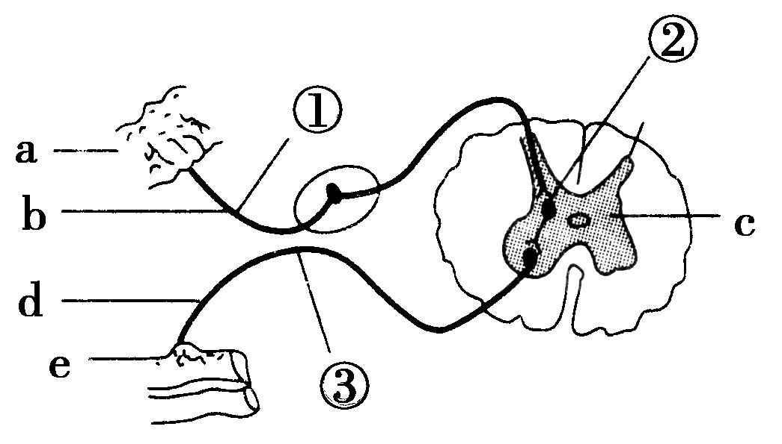
A．由abcde组成了一个完整的反射弧
B．若从③处剪断神经纤维，刺激①处，效应器仍能产生反应
C．图中②的结构决定了神经元之间的兴奋传递只能是单向的
D．若从①处剪断神经纤维，刺激③处，效应器仍能产生反应
13. 下列关于兴奋传导的叙述，正确的是（ ）
A．神经纤维内部局部电流的方向与兴奋传导的方向相反
B．突触小体可完成“电信号→化学信号→电信号”的转变
C．兴奋在神经元之间传递的方向与突触小泡移动的方向相同
D．神经递质作用于突触后膜，只能使突触后膜产生兴奋
14. 下列有关中枢神经系统的功能叙述中，不正确的是（ ）
A．人脑的高级功能专指语言、学习、记忆和思维功能
B．下丘脑与调节体温、水盐平衡和生物节律等功能有关
C．维持生命活动的基本中枢如呼吸和心血管中枢在脑干
D．小脑和脊髓内有调节躯体运动等生命活动的低级中枢
15. 下列对激素调控的描述中，正确的是（ ）
①激素调控通过改变细胞的代谢而发挥效能
②激素调节的启动较慢、持续时间较长
③人和高等动物的生理活动，主要是通过激素调节协调
④激素调控迅速而精确，反应时间短
A．①② B．③④ C．②④ D．②③
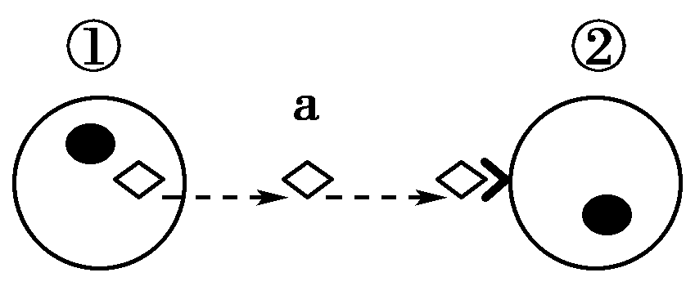
16．如图所示，①②分别代表不同的细胞，a代表物质，下列各项不符合该示意图的是( )
A．①为前一神经元、②为后一神经元、a为神经递质
B．①为垂体细胞、②为甲状腺细胞、a为促甲状腺激素释放激素

C．①为下丘脑细胞、②为肾小管细胞、a为抗利尿激素
D．①为甲状腺细胞、②为下丘脑细胞、a为甲状腺激素
17. 下面关于下丘脑功能的叙述,正确的是（ ）
①大量出汗后,下丘脑分泌的抗利尿激素增加
②寒冷刺激使下丘脑分泌促甲状腺激素,促进甲状腺的活动来调节体温
③下丘脑是体温调节的高级中枢,在下丘脑产生冷觉和热觉
④血糖低时,下丘脑通过有关神经的作用,可以促进肾上腺和胰岛A细胞的分泌活动
⑤内环境渗透压的增高,使下丘脑某部位产生的神经冲动传至大脑皮层产生渴觉
A. ①②③ B. ②③④ C. ②④⑤ D. ①④⑤
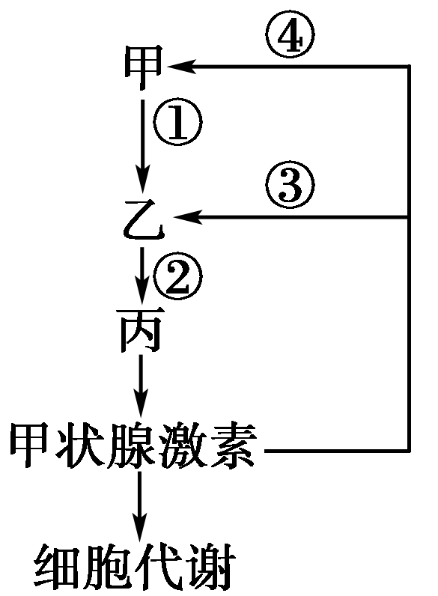
18．如图为甲状腺激素分泌的分级调节示意图，甲、乙、丙分别代表不同的器官，①②代表激素。下列叙述正确的是（ ）
A．①通过神经纤维运输，②通过血液运输
B．过程③④为正反馈调节，即甲状腺激素分泌增多促进①②的分泌
C．甲表示下丘脑，乙表示垂体，丙表示甲状腺
D．下丘脑的活动与神经调节无关
19．在哺乳动物调节体温方面，皮肤作为（ ）
A．感受器 B．感受器和效应器 C．效应器 D．神经中枢
20．当人吃了过咸的食物时，机体对细胞外液渗透压调节的正确顺序是（ ）
①下丘脑渗透压感受器兴奋 ②大脑皮层兴奋产生渴觉
③垂体释放抗利尿激素增加 ④摄水量增加 ⑤减少尿的排出
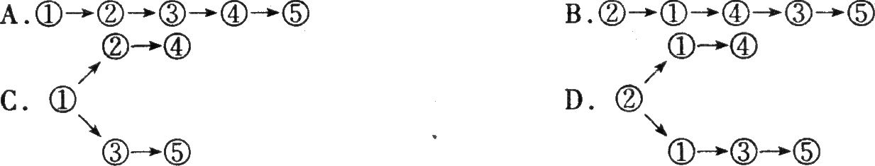

21．下图为人体内环境中血糖的调节示意图，下列说法中正确的是（ ）
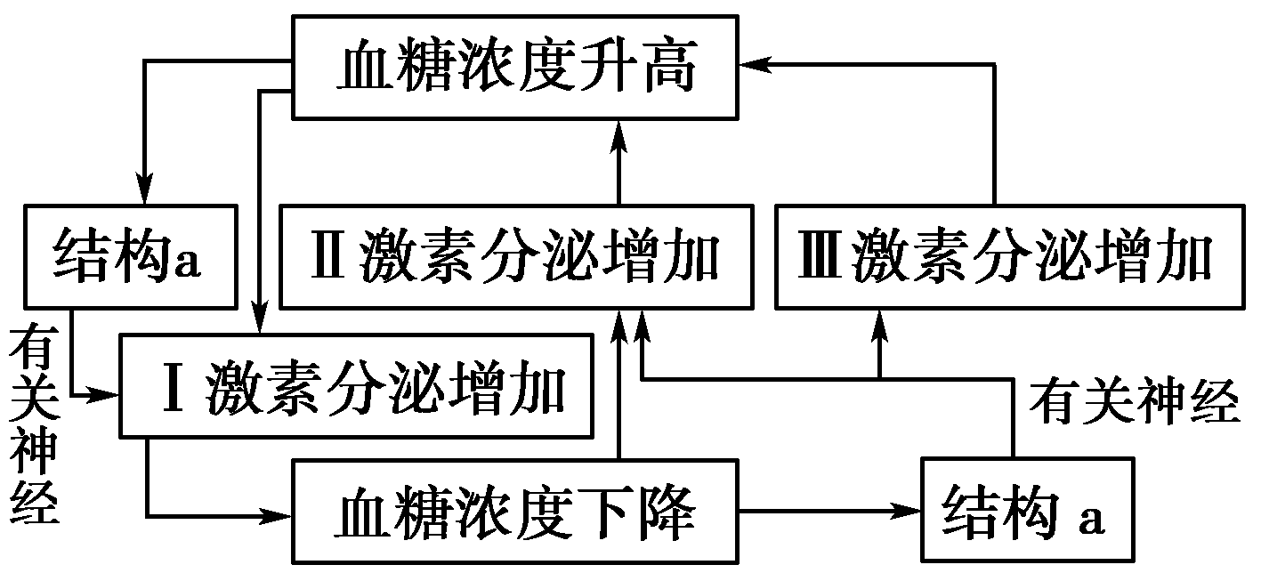
A．Ⅱ激素能促进血糖进入组织细胞
B．Ⅰ、Ⅱ激素间既有协同作用又有拮抗作用
C．Ⅲ激素分泌量的增加可促进肝糖原的分解
D．图中的结构a还可分泌促甲状腺激素调节无机盐平衡
22．下列关于人体特异性免疫的叙述正确的是（ ）
A．抗体的形成过程与高尔基体有关
B．抗体是由效应T细胞中的有关基因指导合成的
C．浆细胞都是由B淋巴细胞增殖、分化所形成的
D．淋巴因子通过与抗原发生特异性结合，发挥免疫效应
23. 关于免疫细胞的叙述，错误的是（ ）
A.淋巴细胞包括B细胞、T细胞和吞噬细胞
B.血液和淋巴液中都含有T细胞和B细胞
C.吞噬细胞和B细胞都属于免疫细胞
D.浆细胞通过胞吐作用分泌抗体
24．下图为人体特异性免疫示意图，有关叙述正确的是（ ）
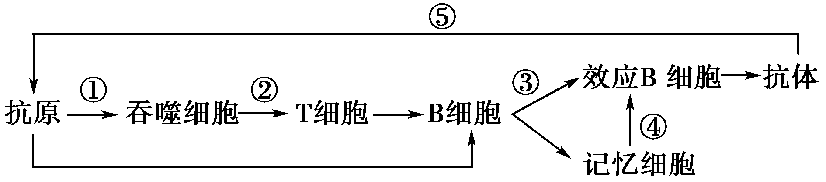
A．图中的B细胞和T细胞都是由骨髓造血干细胞分化而成，并在骨髓中发育成熟
B．过程①②都需要细胞膜上糖被的参与，过程⑤主要发生在内环境中
C．该免疫过程有T细胞等多种免疫细胞的参与，因此属于细胞免疫过程
D．机体再次受到同种抗原刺激可在短时间内发生反应⑤，因为过程③可迅速完成
25. 少数人注射青霉素后出现胸闷、气急和呼吸困难等过敏（超敏）反应症状，严重者发生休克。以下有关叙述，正确的是（ ）
A. 青霉素过敏反应的主要原因是机体免疫防御功能低下
B. 青霉素引起的病理性免疫反应，具有特异性和记忆性
C. 机体初次接触青霉素后，活化的浆细胞分泌淋巴因子
D. 已免疫的机体再次接触青霉素后会发生自身免疫反应
26．当一个人的脊髓从胸部折断，针刺大腿，该伤者（ ）
A. 产生缩腿反射并感到疼痛 B. 产生缩腿反射不感到疼痛
C. 不产生缩腿反射能感到疼痛 D. 不产生缩腿反射不感到疼痛
27. 达尔文自然选择学说不能在根本上加以解释的是（ ）
A．遗传和变异的原因 B．人工选择
C．生存斗争 D．生物的适应性
28. 以下最能反映健康人餐后6小时内血糖浓度变化趋势的曲线是（ ）
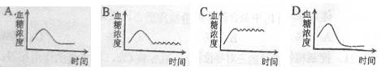
- 有关肾上腺素和胰高血糖素的叙述正确的是（ ）
A．都能促进肝糖元的分解和非糖物质的转化
B．两者都是蛋白质
C．胰岛A细胞分泌肾上腺素，胰岛B细胞分泌胰岛素
D．两者都在血糖浓度降低时维持血糖的平衡
30．下列关于免疫的叙述，正确的是（ ）
A．吞噬细胞吞噬外来细菌，必须有抗体参与
B．B细胞和T细胞所含基因不同，功能也不同
C．“先天性胸腺发育不全”的患者，细胞免疫有缺陷
D. 效应T细胞能识别靶细胞与细胞膜上的磷脂分子有关

二、非选择题（每题10分，共40分）
31. 下图表示肝组织的部分代谢过程示意图，请根据图解回答下列问题：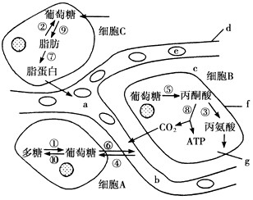
（1）细胞内液约占人体体液的________；b、c与淋巴合称为________，b的渗透压大小主要
与________的含量有关
（2）血液中的氧被组织细胞利用经过的途径是________(用图中的字母表示)，共穿过
________层膜结构，CO₂浓度最高为图中的[ ]。
（3）某人喝入大量的食醋后是否会引起内环境中的pH明显下降？__________，原因是图中
标号[ ]内存在着________物质。
32. 下图为人体体温调节示意图。请据图回答：
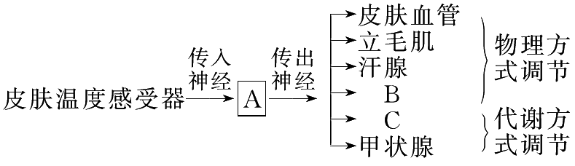

（1）示意图中字母表示的结构名称：A 、B 、C 。
- 人体主要的散热器官是 。
（3）人体受到寒冷刺激时，甲状腺分泌活动加强，这种反射属于 反射。人体体温相对稳定是 和 共同作用的结果。
（4）甲状腺能参与体温调节是因为 。
（5）当传入神经与传出神经兴奋时，神经细胞膜外的 大量内流而形成 电位。
33．图1是当A接受一定强度刺激后引起F收缩过程的示意图，图2为图1中D结构的放大示意图。请回答：
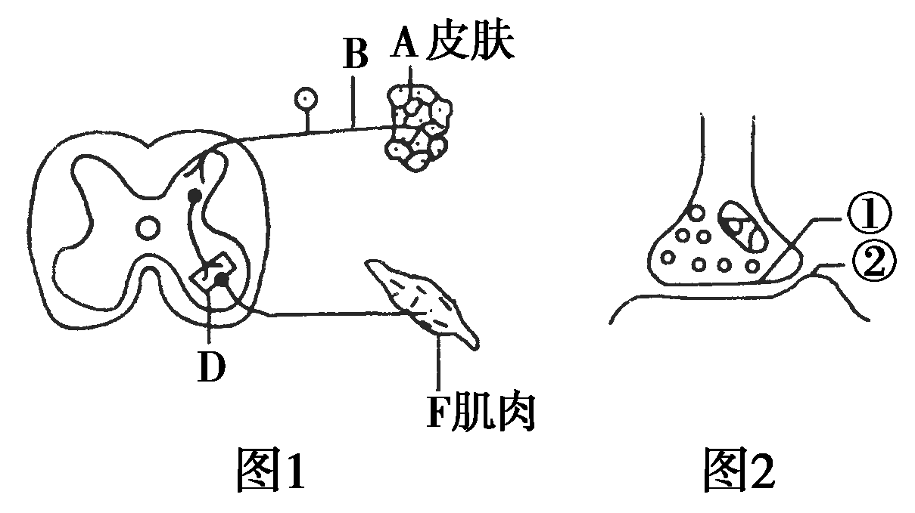
（1）图2的结构名称是________，结构②的名称是________。
（2）神经纤维B在A中的细小分枝叫做________，用针刺A时，引起F收缩的现象被称为________。针刺引起疼痛，产生痛觉的部位是_________。
（3）当兴奋在神经纤维B上传导时，兴奋部位的膜内外两侧的电位呈 。]
（4）如果在图2中①和②的间隙处注射乙酰胆碱，②处发生的变化是________(兴奋、抑制)，原因是乙酰胆碱引起结构②上________的变化。
34. 下图表示人体特异性免疫的过程，图中数字分别代表相应生理活动，试回答下列问
题：
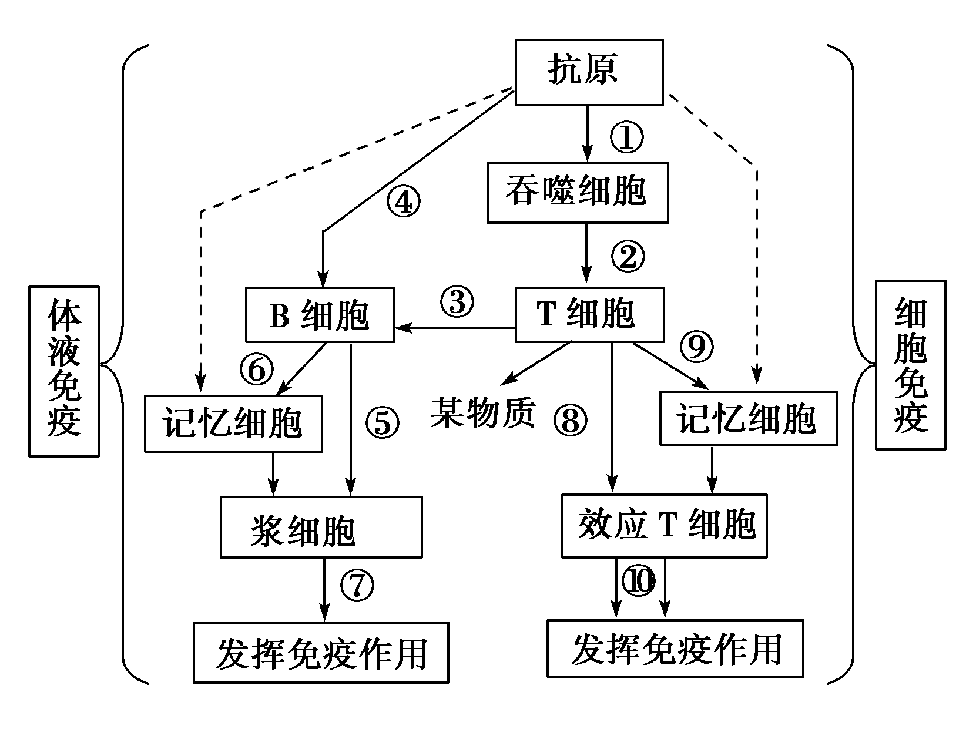
(1)图中虚线所表示的箭头是________ _时所引起的免疫反应。
(2)图中的“某物质”指的是_________。
(3)下列细胞中，能处理并呈递抗原的是________，不能识别抗原的是________ (填下列代号)
A．吞噬细胞 B．T细胞 C．B细胞 D．记忆细胞 E．浆细胞 F．效应T细胞
(4)效应T细胞与靶细胞密切接触，最终导致__________________。
(5)浆细胞产生的 主要存在于血清中，在多数情况下，该物质的作用是与________结合，形成沉淀或细胞集团，进而被________吞噬消化。

高二生物期中试题答案
一、选择题。（共30题，每题2分，共60分）
1 | 2 | 3 | 4 | 5 | 6 | 7 | 8 | 9 | 10
B | B | A | B | A | C | B | B | C | C
11 | 12 | 13 | 14 | 15 | 16 | 17 | 18 | 19 | 20
A | B | C | A | A | B | D | C | B | C
21 | 22 | 23 | 24 | 25 | 26 | 27 | 28 | 29 | 30
C | A | A | B | B | B | A | B | D | C
二、非选择题：（本题包括2小题，每空2分，共40分）
31. （每空1分，共10分）
(1)2/3 细胞外液 蛋白质和无机盐
(2)e→b→d→c→f→g(2分) 6 g
(3)不会 b 缓冲
32.（每空1分，共10分）
（1）下丘脑体温调节中枢 骨骼肌 肾上腺（后两空没顺序）
（2）皮肤
（3）非条件 神经调节 体液（激素）调节
（4）甲状腺能分泌甲状腺激素，促进新陈代谢
（5）Na⁺ 动作电位
33. （每空1分，共10分）
(1)突触 突触后膜
(2)感受器(感觉神经末梢) 反射 大脑皮层
(3)外负内正
(4)（每空2分）兴奋 膜电位
34.（每空1分，共10分）
(1)同一种抗原再次进入机体
(2)淋巴因子
(3)（每空2分）A E
(4)靶细胞裂解死亡
(5)抗体 相应抗原 吞噬细胞

